*ХК-И-05.003 / Ф07*

**Общество с ограниченной ответственностью «Холдинговая компания КЕМ-ОЙЛ ГРУПП»**



650070, Россия, Кемеровская область,

г. Кемерово, пр. Молодежный, 17,

тел.+7 (3842) 34-56-57, 34-56-56, факс: 34-56-58

e-mail: [office@kemoil.ru](mailto:office@kemoil.ru)

|  |
| --- |
|  |

**от 09.12.15**

Рекомендательное письмо.

Холдинговая компания «КемОйл» была заказчиком компании ООО «Кузбасстройтехнологии», на основании этого хотелось отметить, что компания ООО «Кузбасстройтехнологии» проявила себя надежным, грамотным, ответственным партнером.

Проделанная работа выполнена надлежащим образом и с опережением договорных сроков. Выражаем искреннюю признательность генеральному директору Скрипкину Е. С. за добросовестное взаимоотношение на высоком профессиональном уровне, а также за уважительные контакты между нашими компаниями.

Особо отмечаем понимание сотрудниками компании ООО «Кузбасстройтехнологии» потребностей заказчика и активное содействие, и исполнение работ в сжатые сроки.

Качество выполненных работ надлежащим образом соответствует требованиям нормативных и проектно-сметных документов.

Надеемся на сохранение сложившихся профессиональных взаимоотношений и рассчитываем на дальнейшее взаимовыгодное сотрудничество.

Холдинговая компания «КемОйл» рекомендует компанию ООО «Кузбасстройтехнологии» как надежного, профессионального партнера.

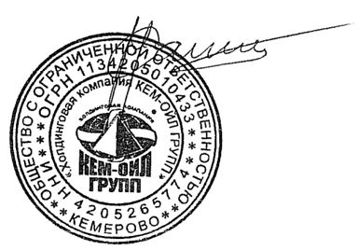



**Генеральный директор Н.Р.Сагалдинов**

И.О. Фамилия(исполнителя)

ИНН 4205265774КПП 420501001

ОГРН 1134205010433